[ Seaborn API ]

Seaborn 은 Matplotlib을 기반으로 만들어진 시각화 패키지이다.

대표적인 그래프들은 다음과 같다.

sns.distplot: 밀도 그래프

sns.barplot: 막대 그래프

sns.boxplot & sns.violinplot: 박스플롯, 바이올린플롯

sns.lineplot: 선 그래프

sns.scatterplot & sns.pairplot: 산점도, 페어플롯

sns.heatmap: 히트맵

https://seaborn.pydata.org/ 에서 자세한 정보를 얻을 수 있다.

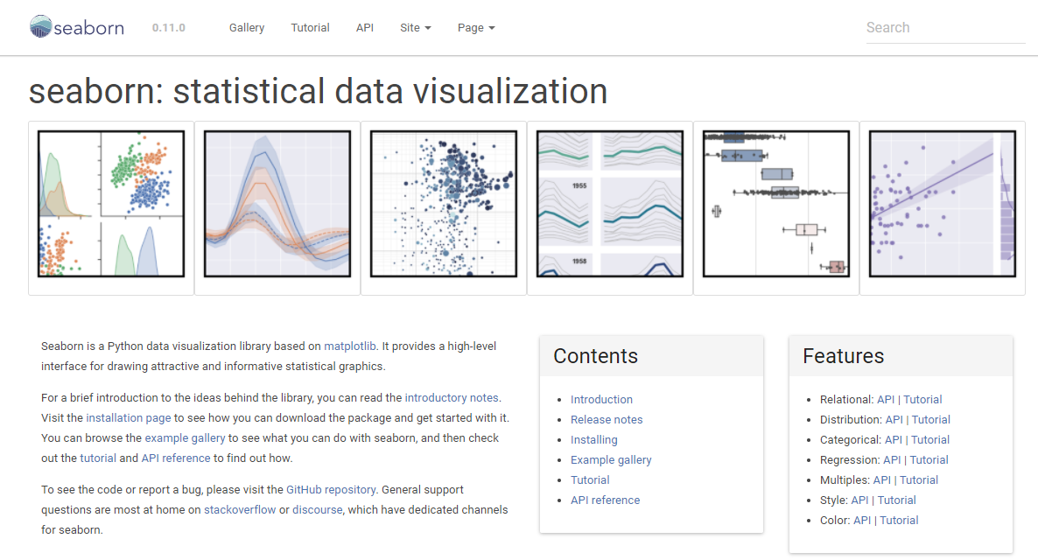

Relational API

Distribution API

Categorical API

Regression API

Multiples API

Style API

Color API